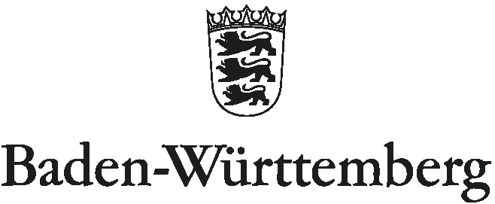
STAATLICHES SCHULAMT KONSTANZ

Anmeldung von Schülerinnen und Schülern entsprechend der
Grundschulempfehlung für das Schuljahr 2022/23

Hiermit melde ich meine Tochter / meinen Sohn an:

Name: | Vorname: | Geburtsdatum:
bisherige Schule: |  | Klasse:

Bitte kreuzen Sie Ihre Wunschschule an:
 | Gemeinschaftsschule Eigeltingen |  |  | Ten-Brink-Schule Rielasingen-Worbl.
 | Peter-Thumb-Schule Hilzingen |  |  | Beethovenschule Singen
 | Gebhardschule Konstanz |  |  | Gemeinschaftsschule Steißlingen
 | Neue Gemeinschaftsschule Konstanz
 | Ratoldusschule Radolfzell
Geschwister, die diese Schule besuchen (Name / Klasse):

Falls aufgrund der Anmeldungen eine Steuerung durch die Schulbehörde nötig wird, wäre ich
– entgegen meines Erstwunsches – auch mit dem Besuch einer anderen Schule einverstanden:

 | Gemeinschaftsschule Eigeltingen |  |  | Ten-Brink-Schule Rielasingen-Worbl.
 | Peter-Thumb-Schule Hilzingen |  |  | Beethovenschule Singen
 | Gebhardschule Konstanz |  |  | Gemeinschaftsschule Steißlingen
 | Neue Gemeinschaftsschule Konstanz
 | Ratoldusschule Radolfzell
 |  |  |  | nicht einverstanden

Mutter: Name, Vorname |  | Vater: Name, Vorname
Tel.: |  | Tel.:
Straße: |  | Straße:
PLZ.: | Wohnort | PLZ.: | Wohnort

Bestätigung: Ich habe das Merkblatt für Eltern (Staatliches Schulamt Konstanz) betr. Steuerung anlässlich der Anmeldung zur Gemeinschaftsschule erhalten und den Inhalt zur Kenntnis genommen.

_______________________________________ _______________________________________
Unterschrift der Erziehungsberechtigten Unterschrift der Erziehungsberechtigten

